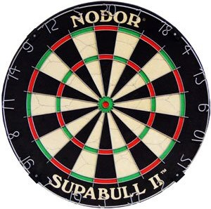
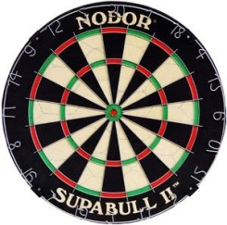

Итоги соревнований по дартсу
в зачет Спартакиады ГУП «ТЭК СПб»

05 марта 2019г. Спортзал (ул. Оптиков, д.6)
Зачет по пяти лучшим результатам
I место - ПОСММ (2 395 очков)
II место - ФЭИ-2 (2 171 очко)
III место - Управление (2 166 очков)
IV место - ФЭИ-1 (2 060 очка)
V место - ФТС (1960 очков)

Призеры личного первенства (без отдельного награждения)
Мужчины | Место | Женщины
Тимофеев Алексей (ПОСММ) 594 очка | 1 место | Рощина Наталия (ПОСММ) 473 очка
Глушков Виталий (Управление)  541 очко | 2 место | Пирогова Елена (ФТС)  458 очков
Сметанин Алексей (ФЭИ)  500 очков | 3 место | Лахтионова Екатерина (ФЭИ-2)  412 очков

Государственное унитарное предприятие
«Топливно-энергетический комплекс Санкт-Петербурга»

